RECURSO DE REVISIÓN 2910/2019-1 PNT

COMISIONADO PONENTE:
MAESTRO ALEJANDRO LAFUENTE TORRES

MATERIA:
ACCESO A LA INFORMACIÓN PÚBLICA.

SUJETO OBLIGADO:
UNIVERSIDAD AUTONOMA DE SAN LUIS POTOSI

San Luis Potosí, San Luis Potosí. Acuerdo del Pleno de la Comisión Estatal de Garantía de Acceso a la Información Pública, correspondiente a la sesión extraordinaria del 19 diecinueve de febrero de 2020 dos mil veinte.

VISTOS, para resolver, los autos del recurso de revisión identificado al rubro; y

RESULTANDO:

PRIMERO. Solicitud de acceso a la información pública. El 25 veinticinco de octubre de 2019 dos mil diecinueve la UNIVERSIDAD AUTONOMA DE SAN LUIS POTOSI, recibió una solicitud de información a través de la Plataforma Nacional de Transparencia, misma que quedó registrada con número de folio 01574519.

SEGUNDO. Respuesta a la solicitud de acceso a la información pública. El sujeto obligado dio contestación a la solicitud de información el 25 veinticinco de noviembre de 2019 dos mil diecinueve.

TRECERO. Interposición del recurso. El 02 dos de diciembre de 2019 dos mil diecinueve el solicitante de la información interpuso el recurso de revisión en contra de la falta de respuesta por parte del sujeto obligado.

CUARTO. Trámite del recurso de revisión ante esta Comisión Estatal de Garantía de Acceso a la Información Pública. Mediante auto del 16 dieciséis de diciembre de 2019 dos mil diecinueve la presidencia de esta Comisión de Transparencia tuvo por recibido el recurso de revisión, que por razón de turno, tocó conocer a la ponencia del Maestro Alejandro Lafuente Torres para que procediera, previo su análisis, a su admisión o desechamiento según fuera el caso.

QUINTO. Auto de admisión. Por proveído del 09 nueve de enero de 2020 dos mil veinte el Comisionado Ponente:

• Admitió en tiempo y forma el medio de impugnación en atención a la hipótesis establecida en la fracción IV y VII del artículo 167, de la Ley de la materia.
• El ponente registró en el Libro de Gobierno el presente expediente como recurso de revisión RR-2910/2019-1-PNT.
• Tuvo como ente obligado al UNIVERSIDAD AUTONOMA DE SAN LUIS POTOSI, por conducto de su TITULAR y de su TITULAR DE LA UNIDAD DE TRANSPARENCIA.
• Se puso a disposición de las partes el expediente para que en un plazo máximo de 7 siete días manifestaran lo que a su derecho conviniera –ofrecer pruebas, alegar y para que rindiera un informe acerca de la información solicitada en cuanto a:
- Su contenido, calidad y si se cuenta en la modalidad solicitada.
- Si se encuentra en sus archivos.
- Si tiene la obligación de generar, o si la obtuvo; y para el caso que manifieste no contar con la obligación de generarla o poseerla, fundar y motivar las circunstancias que lo acrediten.
- Las características físicas de los documentos en los que conta la información.
- Si se actualiza algún supuesto de excepción de derecho de acceso a la información.
• Apercibió a las autoridades de que en caso de ser omisas para manifestar lo que a su derecho conviniera respecto del presente recurso se aplicarían en su contra las medidas de apremio previstas en el artículo 190, fracción I, de la Ley de Transparencia y Acceso a la Información Pública del Estado.
• Ordenó el traslado a las autoridades con la copia simple del recurso de revisión; las requirió para que remitieran copia certificada del nombramiento que los acreditara como tales; para que señalaran personas y domicilio para oír y recibir notificaciones en esta ciudad y se les informó que una vez que fuera decretado el cierre de instrucción no se atendería la información que fuese enviada.

QUINTO. Rendición del informe del sujeto obligado. Mediante el auto del 30 treinta de septiembre de 2020 dos mil veinte el ponente:

- Tuvo por recibido oficio sin número, signado por Luis Enrique Vera Noyola, Director de la Unidad de Transparencia de la Universidad Autónoma de San Luis Potosí , con 01 un anexo, recibido en este organismo el 23 veintitrés de enero de 2020 dos mil veinte.
- Le reconoció su personalidad para comparecer en este expediente.
- Tuvo al sujeto obligado por manifestado en tiempo y forma lo que a su derecho convino.
- Se le tiene por ofrecidas las pruebas y manifestando lo que a su derecho convenga.
- Para concluir, el ponente declaró cerrado el periodo de instrucción y procedió a elaborar el proyecto de resolución respectivo.

CONSIDERANDO

PRIMERO. Competencia. Esta Comisión Estatal de Garantía de Acceso a la Información Pública es competente para conocer del presente asunto, de acuerdo con los artículos 6, párrafo cuarto, apartado A, fracción IV, de la Constitución Política de los Estados Unidos Mexicanos; 17, fracción III, párrafo tercero, de la Constitución Política del Estado Libre y Soberano de San Luis Potosí; 27, primer párrafo, 34, fracciones I y II, 35, fracción I, y 175 de la Ley de Transparencia y Acceso a la Información Pública de este Estado.

SEGUNDO. Procedencia. El presente recurso de revisión es procedente en términos del artículo 166 y 168 de la Ley de Transparencia y Acceso a la Información Pública del Estado ya que la recurrente se inconforma por la respuesta a su solicitud de acceso a la información pública.

TERCERO. Legitimación. El recurrente se encuentra legitimado para interponer el recurso de revisión, ya que fue éste quien presentó la solicitud de acceso a la información pública y es precisamente a quien le pudiera deparar perjuicio la respuesta.

CUARTO. Oportunidad del recurso. La interposición del escrito inicial del recurso de revisión fue oportuna al presentarse dentro del plazo que se refiere el artículo 164 y 166 de la Ley de Transparencia y Acceso a la Información Pública del Estado, encuadrando la Afirmativa Ficta, como se expone a continuación:

• El 25 veinticinco de octubre de 2019 dos mil diecinueve, el sujeto obligado recibió una solicitud de información a través de la Plataforma Nacional de Transparencia.
• El plazo de 10 diez días para que el sujeto obligado otorgara contestación transcurrió del 28 veintiocho de octubre al 11 once de noviembre del 2019 dos mil diecinueve.
•Promoviendo prorroga el día 11 once de noviembre del 2019 dos mil diecinueve.
•Por lo que el plazo para que el sujeto obligado otorgara contestación transcurrió del 12 doce de noviembre al 26 veintiséis de noviembre del 2019 dos mil diecinueve.
•Por lo que los 15 días para interponer el recurso de revisión transcurrieron del 27 veintisiete de noviembre al 17 diecisiete de diciembre del 2019 dos mil diecinueve.
• Consecuentemente si el 02 dos de diciembre del 2019 dos mil diecinueve el recurrente interpuso el citado medio de impugnación ante esta Comisión de Transparencia, resulta claro que es oportuna su presentación.

QUINTO. Causales de improcedencia. Las causales de improcedencia previstas en el artículo 179 de la Ley de Transparencia son de estudio oficioso y preferente a cualquier otra cuestión planteada; en el caso, al no existir causa de improcedencia señalada por la autoridad o advertida por este órgano colegiado se estudia de fondo la cuestión planteada.
SEXTO. Estudio de fondo. Esta Comisión Estatal de Garantía de Acceso a la Información Pública entra al estudio de fondo del presente asunto de conformidad con lo siguiente:
En la solicitud de información de la que se deriva el presente recurso de revisión se solicitó:
“Requiero se me de a conocer - De los cambios de nombramiento concedidos del 01 de enero de 2017 al 23 de octubre de 2019 al personal clasificado como funcionario en la Universidad Autónoma de San Luis Potosí, ¿Cuántos han sido para mujeres y cuantos han sido para hombres?. - De los cambios de nombramiento concedidos del 01 de enero de 2017 al 23 de octubre de 2019 al personal clasificado como funcionario en la Universidad Autónoma de San Luis Potosí ¿Cuál era el nombramiento anterior (incluir género, edad y escolaridad) y cuál es el nombramiento concedido (incluir genero, edad y escolaridad y área de adscripción)? - Requiero saber el perfil competencial (requisitos académicos, personal a cargo, experiencia, etc) de cada uno de los nombramientos establecidos en el tabulador de funcionarios de la Universidad Autónoma de San Luis Potosí para el año 2018 y el año 2019.” (Visible a foja 01 uno de autos).
Como respuesta a la solicitud, el sujeto obligado emitió la siguiente contestación:
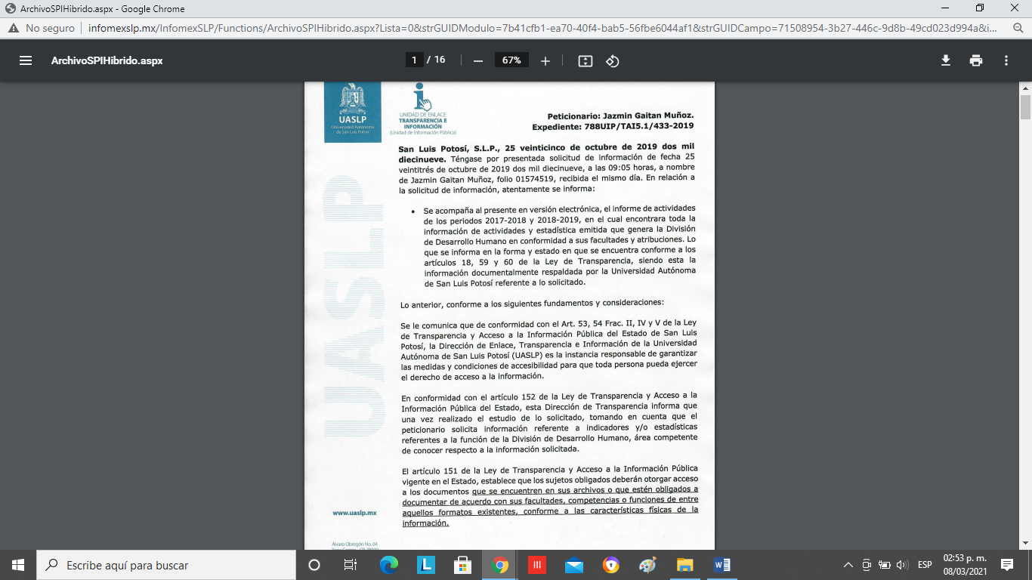

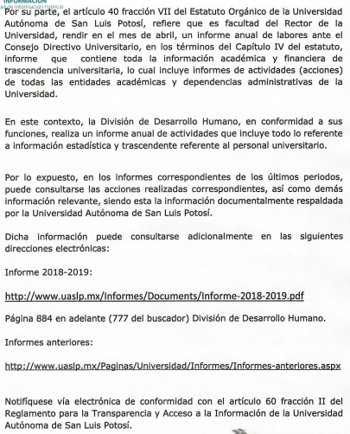

Asimismo, el sujeto obligado acompañó el Informe de actividades de los periodos 2017-2018 y 2018-2019, que emite la División de Desarrollo Humano de la Universidad Autónoma de San Luis Potosí, mismo que se reproduce como si a la letra se insertara, (visible a partir de la foja 04 cuatro a 10 diez de autos).

Inconforme con la respuesta recaída a su solicitud de información, el hoy recurrente interpuso el recurso de revisión que nos ocupa y manifestó:

“La respuesta entregada por el sujeto obligado no cumple con las características requeridas por la solicitante, toda vez que en los documentos que anexa, se menciona de manera genérica la recategorización a funcionarios, siendo el caso de que la petición requiere, las áreas de adscripción, genero, escolaridad y nombramientos (antes y después). También se requiere los perfiles competenciales de cada uno de los nombramientos establecidos en su tabulador de funcionarios. El sujeto obligado responde con un extractos de los informes de rectoría en los que no se aprecian los detalles requeridos en la solicitud inicial. Por lo que se solicito se le aperciba al sujeto obligado Universidad Autónoma de San Luis Potosí, para que entregue la información solicitada en lo términos que se le requiere o se actúe en consecuencia a lo que las legislaciones aplicables en materia de transparencia competan..” SIC (Visible a foja 01 de autos).
En primer término, de la respuesta primigenia que el sujeto obligado, fundamenta su respuesta de acuerdo a lo establecido en los artículos 53 y 54 fracción II, IV y V, 151 y 152 de la Ley de Transparencia de Acceso a la Información Publica del Estado, donde se expresa que una las funciones de las Unidades de Transparencia de los sujeto obligados otorgar acceso a los Documentos que se encuentren en sus archivos o que estén obligados a documentar de acuerdo con sus facultades, en el formato en que el solicitante manifieste, de entre aquellos formatos existentes, y en el supuesto de que la información se encuentre disponible al publico en los diversos medios idóneos, se le hará saber al recurrente, el medio, la fuente, el lugar y la forma en que pueda acceder a lo requerido.
Aunado a lo establecido en el articulo 40 fracción VII del Estatuto Orgánico de la Universidad Autónoma de San Luis Potosí, en los términos del capítulo IV del mismo ordenamiento, que expresa que una de las facultades del rector es rendir ante el Consejo Directivo en sesión extraordinaria, en el mes de abril, un informe anual de su labor, mismo que contiene toda la información académica que incluye los informes de actividades de todas las entidades académicas y dependencias administrativas de la Universidad.
Así las cosas, este cuerpo colegiado estima que los agravios vertidos por el particular resultan inoperantes en razón de las siguientes consideraciones:
La ley de transparencia prevé que los sujetos obligados deben proporcionar la información solicitada en la modalidad en que se encuentre atendiendo al principio de la máxima publicidad, asimismo, la entrega de la información que estan constreñidos a documentar derivado del ejercicio de sus funciones no implica el procesamiento, ni la adecuación de la información al interés del solicitante, salvo la producción de versiones públicas del documento, por lo que la elaboración documentos ad hoc para atender las solicitudes de información no se encuentra dentro de las funciones de los sujetos obligados.
Sirve de apoyo el siguiente criterio emitido por el Instituto Nacional de Transparencia, Información y Protección de Datos:
No existe obligación de elaborar documentos ad hoc para atender las solicitudes de acceso a la información. Los artículos 129 de la Ley General de Transparencia y Acceso a la Información Pública y 130, párrafo cuarto, de la Ley Federal de Transparencia y Acceso a la Información Pública, señalan que los sujetos obligados deberán otorgar acceso a los documentos que se encuentren en sus archivos o que estén obligados a documentar, de acuerdo con sus facultades, competencias o funciones, conforme a las características físicas de la información o del lugar donde se encuentre. Por lo anterior, los sujetos obligados deben garantizar el derecho de acceso a la información del particular, proporcionando la información con la que cuentan en el formato en que la misma obre en sus archivos; sin necesidad de elaborar documentos ad hoc para atender las solicitudes de información.
Las dependencias y entidades no están obligadas a generar documentos ad hoc para responder una solicitud de acceso a la información. Tomando en consideración lo establecido por el artículo 42 de la Ley Federal de Transparencia y Acceso a la Información Pública Gubernamental, que establece que las dependencias y entidades sólo estarán obligadas a entregar documentos que se encuentren en sus archivos, las dependencias y entidades no están obligadas a elaborar documentos ad hoc para atender las solicitudes de información, sino que deben garantizar el acceso a la información con la que cuentan en el formato que la misma así lo permita o se encuentre, en aras de dar satisfacción a la solicitud presentada.

Ahora bien, en el marco de las consideraciones antes anotadas y de la lectura de las constancias de autos, se advierte que el sujeto obligado proporcionó la información solicitada, toda vez que del el Informe de actividades de los periodos 2017-2018 y 2018-2019, que emite la División de Desarrollo Humano de la Universidad Autónoma de San Luis Potosí, se encuentra la información concerniente a los nombramientos otorgados al personal que labora dentro dicha institución en cada una de las entidades académicas y dependencias administrativas de la Universidad, manifestando en el mismo, que para aprobar los nombramientos de acuerdo al caso concreto, se apegan a lo establecido por los lineamientos institucionales y la normativa aplicable que incluye la revisión técnica de las actas y sus anexos, del currículum vitae de los candidatos, las evaluaciones realizadas con el objetivo de valorar si procede la recontratación por un periodo adicional o el otorgamiento del nombramiento definitivo y su documentación probatoria para el cargo en cuestión.
Derivado de lo anterior, se puede colegir que la respuesta enviada por el sujeto obligado cumple con los extremos planteados en la solicitud de información presentada por el recurrente.
6.1. Efectos de esta resolución.
Por las consideraciones expuestas, esta Comisión Estatal de Garantía de Acceso a la Información Pública de conformidad con el artículo 175, fracción II de la Ley de Transparencia y Acceso a la Información Pública del Estado CONFIRMA la respuesta proporcionada por el ente obligado.
6.2. Medio de impugnación.
Por último, de conformidad con el artículo 159 de la Ley General de Transparencia y Acceso a la Información Pública mediante la presente resolución se hace del conocimiento a la parte recurrente que en contra de la presente determinación puede acudir ante el Instituto Nacional de Transparencia, Acceso a la Información y Protección de Datos Personales o ante el Poder Judicial de la Federación.
6.3. Archivo.
Una vez notificada esta resolución y una vez transcurrido el plazo para que la misma quede firme, envíese el presente expediente al archivo de concentración como asunto totalmente concluido.
RESOLUTIVO
Por lo expuesto y fundado, SE RESUELVE:
ÚNICO. Esta Comisión Estatal de Garantía de Acceso a la Información Pública de conformidad con el artículo 175, fracción II de la Ley de Transparencia y Acceso a la Información Pública del Estado CONFIRMA la respuesta proporcionada por el ente obligado por los fundamentos y las razones desarrolladas en el considerando sexto de la presente resolución.

Notifíquese; por oficio a las autoridades y al recurrente por el medio que designó.
Así lo resolvieron por unanimidad de votos en sesión extraordinaria del 19 diecinueve de febrero de 2020 dos mil veinte, los Comisionados MAESTRO ALEJANDRO LAFUENTE TORRES, Licenciada Paulina Sánchez Pérez del Pozo y Mariajosé González Zarzosa, siendo ponente el primero de los nombrados, quienes firman con la Licenciada Rosa María Motilla García, quien autoriza y da fe.

COMISIONADO PRESIDENTE COMISIONADA

MTRO. ALEJANDRO LAFUENTE TORRES. LIC. PAULINA SÁNCHEZ PÉREZ DEL POZO.

COMISIONADA SECRETARIA DE PLENO

MARIAJOSÉ GONZÁLEZ ZARZOSA. LIC. ROSA MARÍA MOTILLA GARCÍA.
CGRD-MAI

ARTÍCULO 40.- Son atribuciones del rector: VII. Rendir ante el Consejo Directivo en sesión extraordinaria, en el mes de abril, un informe anual de su labor, en los términos del Capítulo IV de este Título.
ARTÍCULO 59. Los sujetos obligados deben proporcionar la información solicitada en la modalidad en que se encuentre. Cuando la información requerida se encuentre en dos o más tipos de formatos, el solicitante elegirá entre los formatos, para la entrega correspondiente. ARTÍCULO 60. En la formulación, producción, procesamiento, administración, archivo y resguardo de la información, debe atenderse al principio de la máxima publicidad, con el objeto de facilitar el acceso de cualquier persona a su conocimiento. La obligación de entregarla no implica el procesamiento, ni la adecuación de la información al interés del solicitante, salvo la producción de versiones públicas del documento; El tratamiento de documentación histórica deberá hacerse en términos establecidos en el artículo 50 de esta Ley. ARTÍCULO 61. Los servidores públicos y las áreas de los sujetos obligados que formulen, produzcan, procesen, administren, archiven y resguarden información pública, son responsables de la misma y están obligados a permitir el ejercicio del derecho de acceso a la información pública en los términos de esta Ley. La obligación de los sujetos obligados de proporcionar información no comprende el procesamiento de la misma, ni el presentarla conforme al interés del solicitante.

